Глава 8. Автоматизация функционально-логического проектирования (ФЛП)

Особенности задач, решаемых на этапе ФЛП
Как известно, функционально-логическое проектирование является отдельным иерархическим уровнем проектирования ВС. На этом уровне разрабатываются функциональные и принципиальные схемы устройств. Обычно этот этап следует за этапом системного проектирования. Поэтому исходными данными для этапа ФЛП служат результаты системного проектирования:
- Перечень устройств и перечень требований к их выходным параметрам.
- Сведения об алгоритмах, реализуемых в этих устройствах.
- Архитектура ВС (список команд, форматы данных и т.д.).
Таким образом, основными задачами ФЛП являются задачи разработки функциональных и принципиальных схем. Или, другими словами, переход от структурной схемы к схеме, построенной на так называемых базовых элементах. При проектировании ЭВМ базовыми элементами являются микросхемы и другие дискретные элементы. А при проектировании микросхем базовыми элементами являются логические вентили (&, OR, NOT и т.п.).
Но в общем случае на этапе ФЛП решаются задачи синтеза и анализа.

Основные компоненты схемы
При синтезе реализуется блочно-иерархический подход, в процессе которого осуществляется постепенная детализация исходного описания до такого уровня, на котором все элементы полученной схемы являются базовыми. В общем случае, компоненты структуры каждого уровня представляются в одном из следующих видов:
- Блоки комбинационного типа.
- Блоки с памятью.
- Стандартные функциональные узлы.
- Стандартные блоки типа память.
- Нестандартные блоки, вводимые проектировщиком, для которых в данных условиях неизвестны способы формального описания, позволяющие отнести их к виду 1 или 2.
- Блоки типа генераторов или формирователей импульсов.
Рассмотрим перечисленные компоненты.

Блоки комбинационного типа
Описание компонентов этого типа обычно представляется в виде системы булевых функций
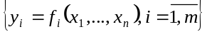
Сами функции могут задаваться различными способами: аналитическим, табличным и т.д. Задачей ФЛП является синтез схемы блока из базовых элементов по заданному описанию. Ее решение выполняется либо автоматически с помощью формальных методов, либо проектировщиком вручную. При этом построение схем осуществляется с учетом быстродействия, нагрузочной способности, числа состояний выходов элементов и т.п.
К базовым могут относиться разнообразные элементы: вентильного типа, триггеры, дешифраторы, мультиплексоры и т.п. Такое разнообразие затрудняет использование формальных методов и повышает роль интерактивных процедур, когда схема строится частично интуитивно и частично формальным путем с чередованием операций анализа и синтеза.
Анализ необходим тогда, когда требуется проверить правильность решений, предложенных проектировщиком, и, возможно, результатов синтеза. Основным инструментом при анализе является моделирование. В процессе моделирования изучается временное поведение схемы и анализируется правильность выполняемых ее функций.

Блоки с памятью
Для описания этих компонентов используются автоматные языки. Это могут быть графы автоматов, таблицы переходов и выходов.
Автомат с памятью принято определять шестикомпонентным вектором 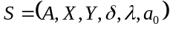, где 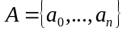 – множество внутренних состояний, 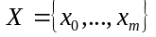 – множество входных векторов, 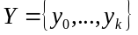 – множество выходных векторов, – функция переходов, – функция выходов.
Задачи и пути их решения аналогичны рассмотренным для компонентов 1-го типа.

Стандартные функциональные узлы
К стандартным функциональным узлам относят блоки типа регистров, счетчиков, сумматоров, шифраторов, дешифраторов, мультиплексоров и т.п. Многие из них входят в состав базовых элементов (т.е., в принципе, нет необходимости решать задачи их построения). Однако, базовые элементы такого типа используются для построения более сложных структурных компонентов, для чего чаще всего используют интерактивные процедуры. Т.е. машина помогает проектировщику выбрать необходимые элементы и методы формального синтеза фрагментов блока.
Пользователь же, ориентируясь на свои знания и опыт, окончательно устанавливает как пользовать эти элементы и методы.

Стандартные блоки типа память
При проектировании компонентов типа памяти в основном используется тот же подход, что и для стандартных функциональных узлов. То есть реализуются построения блоков требуемой размерности из заданных базовых элементов.

Нестандартные блоки
Данные компоненты составляют различные нестандартные блоки, построенные эвристическим путем, или заимствованные из предшествующих разработок ВС. Обычно в составе таких нестандартных блоков присутствуют компоненты из уже рассмотренных нами типов структурных элементов. Основная особенность при решении задач проектирования таких нестандартных блоков является их постепенная детализация с последующей минимизацией количества нестандартных блоков на нижележащих уровнях ФЛП.

Блоки типа генераторов или формирователей импульсов
Построение этих компонентов по своей сути близко к решению соответствующих задач для нестандартных блоков. В большинстве случаев здесь используются опробованные ранее эвристические решения либо новые узлы на уровне изобретения.

Переход к схеме базовых элементов
Теперь давайте рассмотрим подходы, которые применяются для перехода от архитектуры цифрового устройства или ВС (так называемый системный уровень) к соответствующей схеме из базовых элементов.
I способ (подход). Сначала эвристическим путем вырабатывается некоторая нестандартная структура, соответствующая заданной архитектуре. А затем осуществляется ее последовательная иерархическая детализация. Причем этот процесс детализации происходит в интерактивном режиме. При этом ЭВМ дает проектировщику сведения о стандартных функциональных узлах (базовых элементах), возможных методах синтеза и анализа, ЭВМ помогает также в решении плохо формализируемых задач, выполняет процедуры синтеза и анализа.
II способ (подход). Исходная структура проектируемой ВС представляется в виде композиций операционных устройств, каждое из которых в свою очередь состоит из двух функционально связаных частей: операционного автомата и управляющего автомата. Операционный автомат выполняет операции в соответствии с алгоритмом работы цифрового устройства. Управляющий автомат обеспечивает порядок следования операций на основе заданного алгоритма.

Резюме
Операционный автомат имеет очень большое, практически бесконечное число внутренних состояний. Число внутренних состояний управляющего автомата не превышает нескольких тысяч. Такие количественные различия порождают неодинаковые подходы к проектированию этих автоматов. Управляющий автомат проектируется формальными методами по заданному алгоритму работы цифрового устройства. Построение цифрового автомата сводится к построению необходимых регистров и определению способов выполнения операций над информацией, записанной в этих регистрах.
Как Вы уже, наверное, поняли, наиболее трудной задачей с точки зрения формализации, а, следовательно, и автоматизации на функционально-логическом уровне проектирования являются задачи синтеза. Более того, для многих алгоритмов синтеза затраты машинного времени растут экспоненциально с ростом сложности синтезируемого объекта. Такие алгоритмы синтеза используются только для проектирования относительно простых фрагментов реальных блоков. И для их применения необходима предварительная декомпозиция блоков или выполняемых ими функций. Процедура декомпозиции производится на основании эвристических критериев и ее формализация приводит к получению результатов, далеких от оптимальных и уступающих по качеству решениям, принимаемым квалифицированными специалистами. Эти обстоятельства затрудняют применение ЭВМ для непосредственного синтеза функциональных и принципиальных схем, а имеющиеся методы и алгоритмы синтеза схем находят в САПР ограниченное применение.
Основные задачи ФЛП, решаемые на ЭВМ в современных САПР – это задачи анализа – оценка качества предлагаемого варианта схемы. Эта оценка может быть двухэтажной.
- Первоначально необходимо проверить схему на соответствие заданным функциям без учета задержек сигналов, ограничений элементной базы и различных дестабилизирующих факторов. При такой проверке выявляются ошибки в структуре, допущенные при синтезе и выполняется она без существенных затрат машинного времени.
- После устранения выявленных ошибок можно предложить анализ, перейдя к использованию более подробных моделей блоков. Например, можно учесть задержки переключения и влияние некоторых дестабилизирующих факторов. Этот анализ даст возможность выявить критические состояния сигналов, возникающие в асинхронных схемах, а также обнаружить другие причины сбоев.
Такой двухэтажный анализ может быть выполнен для нескольких схем. А затем можно будет выбрать наилучшую, например, с позиции быстродействия. Таким образом, на основе анализа решается 1-ая задача синтеза.

Методы анализа функциональных схем

Весь анализ функциональных схем – это проверка правильности функционирования синтезированной схемы. Такая проверка была бы не нужна, если в процессе синтеза строго и достаточно полно учитывающая бы предъявленные к схеме требования. Однако, проверка необходима, поэтому для синтеза характерны следующие черты:
- Многие процедуры синтеза не формализованы и выполняются человеком.
- При форматированных процедурах исследуются приближенные алгоритмы, не гарантирующие получение оптимального результата.
- Применяемые критерии оптимальности отражают лишь часть требований к синтезируемому объекту. Причем эти три черты проявляются тем заметнее,чем сложнее функциональная схема.
Средством анализа функционирования является логическое моделирование. Такое моделирование качественно дополняет процесс отладки схемного оборудования и по сути своей перед представляет собой процедуру имитации работы логической схемы на ЭВМ, Цель имитации состоит в том, чтобы реализовать функции проектируемого устройства без его, так сказать, физического построения. Кроме того, логическое моделирование используется для построения тестовых процедур. То есть, анализируя выходные режимы исправной схемы и схемы с внесенными неисправностями, можно настроить диагностические и контролирующие тесты. Важной характеристикой логического моделирования является его точность. Так в случае моделирования на вентильном уровне задача оказывается достаточно простой, только если требуется определить логическое значение сигналов.
Если же моделирование выполняется с точностью до формы сигнала, то необходимы подробные сведения о временных параметрах элементов схемы. В этом случае часто происходит так, что машинная программа для имитации функционирования схемы работает значительно медленнее, чем соответствующее физически реализованное устройство. В основном, это объясняется тем, что в реальной аппаратуре обработка сигналов осуществляется параллельно, в то время как ЭВМ – последовательно.
Теперь давайте рассмотрим основные типы моделей функциональных схем.
Для моделирования функции схем цифр. ВС характерны следующие особенности:
- Состояние элементов схем характеризуется фазовыми переменными одного типа; физическая природа этой фазовой переменной не конкретизируется.
- Фазовые переменные, изображающие информационное состояние элементов, целесообразно учитывать в дискретной форме. Так как информация имеет цифровую форму. Обычно фазовые переменные могут принимать значения из множеств (0,1) – булевые переменные. Однако, для более полного анализа функциональных схем используют и n-значное переменные (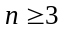).
- Анализ функциональных схем производится в дискретном времени с длинной такта . Изменяемые значения хотя бы одной фазовой переменной – события. Причем в большинстве случаев считается, что событие происходит мгновенно. Если же какие-либо события произошло между моментами времени 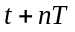 и 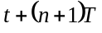, то в модели это событие относится к моменту времени часто используют относительное время, выражаемое в количестве тактов .
Модель элемента функциональной схемы в общем случае задается системой уравнений вида:
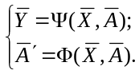 (1)
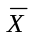– вектор входных переменных элемента;
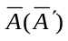 – векторы внутренних состояний элемента (внутренние переменные);
– вектор выходных переменных. Однако, если элементы векторов и относятся к моменту времени , то элементы вектора к моменту вектора 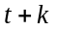, причем задержка для 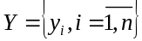 может быть различной для различных элементов . Также задержанными во времени элементы вектора . Более того, задержки для конкретных элементов могут быть постоянными, или определяться какой-либо функциональной зависимостью (например, от времени функционирования или каких-либо внешних параметров), либо быть значением случайных величин.
Модель функциональной схемы – совокупность моделей элементов, в которых произведено отождествление фазовых переменных, относящихся к соединяемым выводам элементов. С учетом задержек система (1) выглядит так:
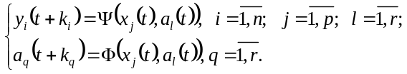 (2)
Такая модель называется асинхронной моделью функциональной схемы. Если задержка 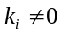 не равно нулю, асинхронная модель представляет собой совокупность рекурентных соотношений, позволяющих построить временные диаграммы работы устройства. Причем обычно анализируется значение фазовых переменных на момент времени 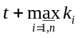. Асинхронные модели универсальны, т.к. могут применяться для анализа как асинронных, так и синхронных схем для исследования переходных процессов и установившихся состояний схем. Однако из использования асинхронных моделей сопровождается большими затратами машинного времени. Сократить эти работы можно при анализе синхронных схем. То есть схем, в которых передача сигнала разрешается только при наличии специальных синхронизирующих импульсов. В таких схемах период синроимпульсов выбирается равным 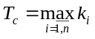. При таком условии работоспособность анализируемой схемы проверяется только в установившемся режиме. А система уравнений, описывающая поведение схемы при синхронном моделировании, получается из системы (2) путем подстановки 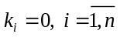:
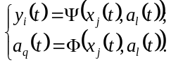
Синхронные модели используются для проверки правильности соединений элементов в функциональной схеме, для выявления рисков сбоя при проектировании тестов.
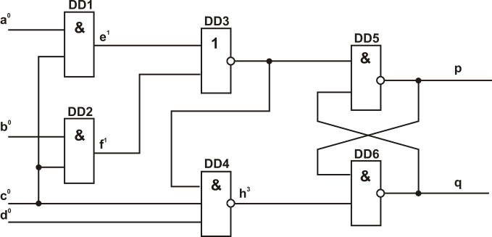
d=1 для динамического сбоя
Рис. 8.1. Схема для сравнения методов анализа логических схем
Рассмотрим синхронную модель. Более того, рассмотрим булевую модель – то есть исследуем булевые переменные. Двузначные модели наиболее экономичны, но с их помощью можно решать лишь ограниченный круг задач, например, выявление грубых ошибок в построении функциональной схемы. А для определения с помощью синхронных моделей рисков сбоя вместо двухзначных моделей необходимо использовать трех- и более значные модели. Риск сбоя – это возможность появления истинных сигналов. Различают статический и динамический риск сбоя.
Статический риск сбоя – это когда возможно однократное изменение сигнала на выходе элемента при правильном его функционировании (то есть при физически исправном устройстве). На рис. 8.2. изображена схема , описывающая ситуацию со статическим риском сбоя.

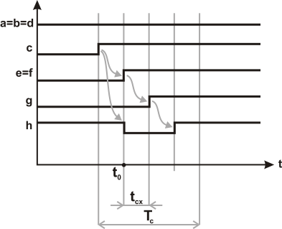
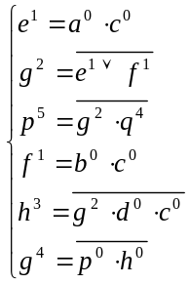

Рис. 8.2. Статический риск сбоя
Например, рассмотрим элемент 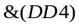. Если в некотором такте изменяется сигнал , то он приходит в элемент двумя путями и, соответственно, с различными задержаниями. И мы можем наблюдать моделирование изменения сигнала на входе элемента . Хотя такая комбинация входных сигналов и не должна приводить к уменьшению сигнала на выходе, действительно, в момент 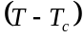 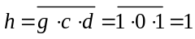 и в момент 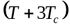 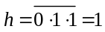. Но у нас появился ложный сигнал 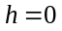. Отразить статический риск сбоя можно с помощью троичных моделей. В этих моделях переменные могут принимать значения из множества 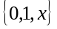 где – неопределенное состояние. Это неопределенное состояние возникает во время переходных процессов как промежуточное при переключениях из состояния 1 в состояние 0 (или наоборот). Правила выполнения операции над троичными величнами смотрите в таблице.
Рассмотрим пример (табл. 8.1). Видно, что во время переходного процесса принимало значение , хотя начальное и конечное значение осталось равным 1, что говорит о возможности сбоя в схеме.
Таблица 8.1. Статический риск сбоя при троичном моделировании
a  b  d | c | e  f | g | h
1 | 0 | 0 | 1 | 1
1 | X | X | X | X
1 | 1 | 1 | 0 | 1

В таблице анализируются исходные, промежуточные и окончательные значения.
Динамический риск сбоя представляет собой опасность многократного изменения выходящей переменной вместо правильного однократного изменения.
В схеме на рис. 8.3 возможна ситуация, характеризуемая следующей временной диаграммой. ( – период наблюдения, – время задержки переключения схем). Испульзование трехзначных моделей для анализа такой ситуации дает результаты, сведенные в табл. 8.2, из которой видно, что динамический режим сбоя такие модели не отражают (однако можно увидеть статич РС у элемента "e"). Однако выявить динамичный режим сбоя позволяют пятизначные модели, правила выполнения операций для которых представлены в табл 8.3. То есть пятизначные величины принимают значения из множества 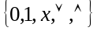, где – переход из 1 в 0, – из 0 в 1. Переключение происходит следующим образом: 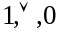 или 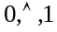. Если элемент переходит в состояние z, то это говорит о сбое. Если при этом он возвращается в исходное состояние – статистический риск сбоя. Если же он переходит в новое состояние – динамический риск сбоя.

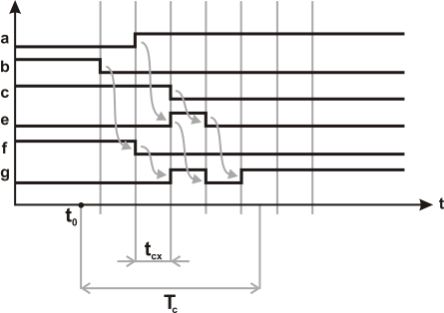
x₁ | 0 | 1 | x | ∨ | ∧ | 0 | 1 | x | ∨ | ∧ | 0 | 1 | x | ∨ | ∧ | 0 | 1 | x | ∨ | ∧ | 0 | 1 | x | ∨ | ∧
x₂ | 0 | 0 | 0 | 0 | 0 | 1 | 1 | 1 | 1 | 1 | x | x | x | x | x | ∨ | ∨ | ∨ | ∨ | ∨ | ∧ | ∧ | ∧ | ∧ | ∧
& | 0 | 0 | 0 | 0 | 0 | 0 | 1 | x | ∨ | ∧ | 0 | x | x | x | x | 0 | ∧ | x | ∨ | x | 0 | ∧ | x | x | ∧
∨ | 0 | 1 | x | ∨ | ∧ | 1 | 1 | 1 | 1 | 1 | x | 1 | x | x | x | ∨ | 1 | x | ∨ | x | ∧ | 1 | x | x | ∧
Рис. 8.3. Динамический риск сбоя
Таблица 8.2. Динамический риск сбоя при троичном моделировании
a | b | c | e | f | g
0 | 1 | 1 | 0 | 1 | 0
X | X | X | X | X | X
1 | 0 | 0 | 0 | 0 | 1

Таблица 8.3. Таблица истинности для операций &, ∨ и not для пятизначных моделей элементов
Теперь рассмотрим особенности использования асинхронных моделей. В общем случае обнаружение риска сбоя с помощью синхронных моделей еще не означает, что сбой действительно будет. Так, динамический сбой в рассматриваемой схеме при такой последовательности появления сигналов 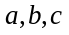 действительно приведет к аналогичному срабатыванию. Однако действительная последовательность может и не совпадать с указанной (с нашей экспериментальной). То есть в общем случае результаты анализа в синхронном режиме моделирования представляют собой наихудший случай поведения проектируемой схемы.
Более точные результаты получают с помощью асинхронных моделей такие модели позволяют воспроизвести временную последовательность всех событий для исследуемого устройства. Это обычно временные диаграммы для различных входных наборов. В асинхронных моделях учитывается реальные задержки элементов 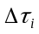 в виде относительных задержек . То есть относительные задержки выражаются в числе типов синхронного моделирования 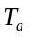. Если же асинхронная модель используется для анализа синхронных схем, то обратно 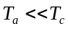. Таким образом за период вычисления по уравнениям модели производят 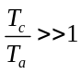 раз. В то время, как использование синхронных моделей означает лишь одно- или двухкратные решения системы уравнений.
Как вы видите, большая точность и успеваемость асинхронных моделей достигается за счет увеличения трудоемкости вычислинений при анализе.
Алгоритм анализа функциональной схемы, описываемой асинхронной моделью при ненулевых задержках элементов , реализуется в выполнении ряда шагов. На позднем шаге производится вычисление по рекурентным соотношениям, составляющих собственно модель. Колличество шагов определяется количеством тактов, на которые разделен анализируемый отрезок времени. Объем вычислений простейших алгоритмов анализируется количеством выражений, входящих в систему уравнений, описывающих поведение схемы. Однако при анализе больших схем, состоящих из тысяч логических элементов, этот объем может быть сравнительно большим. Поэтому для анализа чаще всего используют алгоритм событийного метода, основная идея которого заключается в выполнении вычислений по уравнениям активизированных элементов – элементов, на входах которых произошло событие (изменилась входная переменная).
На каждом шаге вычислительного процесса изменяется своя группа активизированных элементов. В алгоритме событийного метода на каждом шаге устанавливается, какие элементы являются активизированными, и производятся обращения к моделям только активизированных элементов. Использование собственного метода позволяет существенно сократить затраты времени при схеме.

Итерационные методы
Для решения систем логических выражений применяются итерационные методы: простой итерации, Зейделя без ранжирования и с ранжированием. Перед решением задается вектор выходящих воздейтвий и вектор начального приближения 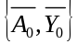.

Метод простой итерации
Метод заключается в выполнении итерации по формуле
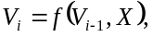 (∗)
где 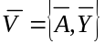;
– номер итерации.
Если 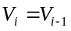, то считается, что решение найдено, если 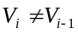, то выполняется новая итерация; если итерация процесса не сходится, то это свидетельствует об ошибках проектирования схемы устройства, выдавающих неустойчивость его состояний. Рассмотрим пример.

Метод Зейделя
Уменьшить объем вычислений выдается при построении итерационного процесса по методу Зейделя. Особенностью этого метода заключается в том, что при вычислении очередного из элементов вектора в правую часть уравнения (∗) вычисленные элементы . Количество итераций в методе Зейделя существенно зависит от порядка, в каком реализованы уравнения модели.
Для метода Зейделя без ранжирования уравнения модели перечисляются в произвольном порядке.
В случае использования метода Зейделя с ранжированием уравнения для выражаются в порядке прохождения сигналов. Тогда для анализа схем без обратных связей потребуется всего одна итерация. А в схемах с обратными связями может возникнуть несколько итераций, но их количество существенно меньше, чем в методе простой итерации.

Алгоритм ранжирования уравнений (переменных)
Уравнения модели получают ранг , если все аргументы этого уравнения ранжирования, и максимальной среды рангов аргументов, равный 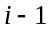. Переменая модели получает ранг , если она является левой частью уравнения имеющего ранг . Всем входным переменным присваивают ранг 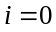.
Если в схеме есть обратные связи, то одна из цепей контура обратной связи должна быть разорвана, а часть разованных цепей подключаемые по видам элементов получают ранг .
Вернемся к нашей схеме. После ранжирования уравнения будут записаны в следующей последовательности. А для решения такой системы достаточно одной итерации. Вторая необходима только для определения сходимости.
Дальнейшее сокращение объема вычислений достигается с помощью событийного метода, в котором сокращается трудоемкость выполнения каждой итерации. Событийный метод – это метод рациональной организации вычислений. Рассмотрим пример. Отсутствие изменяющихся переменных на момент итерации свидетельствует об окончании решения. Всего в процессе решения потребовалось решить 8 уравнений. А в методе простой итерации – 36.

Синтез функциональных схем.
Используемые в САПр алгоритмы синтеза ФС базируются на теории конечных автоматов и аппарата алгебры логики.
Исходной информацией для синтеза схем является описание алгоритма функционирования синтезируемого устройства. Такое описание должно быть составлено проектировщиком на входном языке используемой системы функционально-логического проектирования. В системе ФЛП это описание будет преобразовано с помощью процедур логического синтеза в функциональные схемы.
Различают следующие процедуры синтеза:
- Блочный синтез.
- Абстрактный синтез.
- Структурный синтез (???).
Блочный синтез – выделение в общем описании устройства частей, соответствующих отдельным блокам. Таким образом, алгоритмическому описанию устройства ставится в соответствие укрупненное структурное описание. Затем каждый выделенный блок рассматривается как конечный автомат, для синтеза схемы которого применяются методы теории конечных автоматов. Как вы понимаете, процедура блочного синтеза не является полностью формализованной и выполняется в диалоговом режиме работы с ЭВМ.
Абстрактный синтез – процедура преобразования алгоритма, описывающего функционирование блока, в описание абстрактного конечного автомата. Функционирование блока обычно задается в виде граф-схемы или в виде описания на каком-либо алгоритмическом языке. В общем случае абстрактный синтез заключается в построении матриц переходов и выходов автомата при минимизации числа внутренних состояний.
Структурный синтез заключается в переходе к структурному описанию выделенного блока и получении оптимальной его структуры. Как известно, структура блока зависит от формы записи алгоритма его работы. Поэтому в процедуре структурного синтеза используют автоматизированные эквивалентные преобразования элементов (см.OrCAD). Благодаря регулярности структуры блоков, используемых в ЭВМ, удается существенно снизить размерность решаемых задач проектирования (т.н. поразрядное разбиее).
Теперь рассмотрим особенности функционально-логического синтеза блоков ВС. За основу возьмем классификацию блоков, предложенную Глушковым.
При блочном синтезе выделяются следующие блоки:
- Функциональные.
- Операционные.
- Управляющие.
Функциональный блок представляет собой комбинационный автомат – дискретный автомат, у которой каждой комбинации значений входных переменных соответствует некоторая вполне определенная комбинация выходных переменных. Входные переменные функционального блока – информационные, а выходные переменные – простые информационные. Простые информационные переменные – переменные, получаемые их информационных переменных с помощью комбинационных схем.
Операционный блок – автомат с памятью. Как известно, состояние автомата с памятью характеризуется состоянием внутренних переменных. Эти внутренние переменные называют регистровыми информационными переменными. На входы операционного блока подаются как информационные переменные с других блоков, так и управляющие переменные. Как и следует из названия, управляющие переменные используются только в условных выражениях, описывающих алгоритм функционирования блока. Выходные переменные – регистровые информационные переменные.
Управляющий блок – характеризуется тем, что на его выходах образуются управляющие переменные.
Таким образом, функциональные и операционные блоки предназначены для обработки данных, а управляющие блоки осуществляют управление процессом обработки.
При синтезе тех или иных блоков следует учесть следующие 2 условия:
- Форматы данных и команд уже выбраны.
- Разрядность кодов и, следовательно, разрядность операционных блоков уже известна.
С учетом этих двух условий синтез операционного блока обладает следующими двумя особенностями:
- Осутствует этап абстрактного синтеза.
- Урощается структурный синтез.
Первая процедура структурного синтеза – построение структурного описания. Для операционного блока существуют следующие правила перехода. Каждой регистровой переменной алгоритмического описания соответствует регистр в структурном описании; каждой простой переменной – шина; оператору присваивания регистровой переменной нового значения – микрооперация и т.п.
Поразрядное разбиение – вторая процедура структурного синтеза. Особенностью операционного блока и функционального блока тоже является их регулярность структуры (многоразрядность).
Особенность синтеза управляющего блока в том, что управляющий блок требует задания микропрограммы, которую он реализует. Микропрограмма получается как результат функционально-алгебраического проектирования (интерактивный режим проектирования). Абстрактный синтез управляющего блока заключается в построении матриц переходов и выходов автомата по заданной микропрограмме (с минимизацией состояний автомата).
Структурный синтез управляющего блока – это кодирование внутренних состояний и реализация памяти. Как вы понимаете, от способа кодирования зависят сложность блока, его быстродействие, устойчивость к состоянию сигналов и т.п. Затем выполняют синтез комбинационных схем (возбуждения, выходов и т.п.). В конечном итоге производится построение функциональных схем с учетом выбранной элементной базы.

